# 实验五：LINUX文件权限管理

## 实验目的

掌握文件访问者身份的三种类型和文件访问权限的三种类型；

掌握设置文件所有者和所属组的命令chown和设置文件访问权限的命令chmod。

了解通过图形界面管理文件和文件夹的访问权限。

## 二. 实验设备及环境

主机：Windows 11

虚拟机：Oracle VM Virtualbox 7.0、Ubuntu 20.04

## 三、实验内容

## 四、实验步骤（实验过程、步骤及实验结果）

### 1. 实验内容一步骤

1. 在自己的家目录（/home/username）下创建文件demo.sh，使用命令查看其所有者，所属组以及所有者所属组和其他用户的权限。

2. 使用nano创建文件demo.sh，添加如下内容

#!/bin/bash

echo 'My first shell script. '

运行命令bash demo.sh，查看结果。

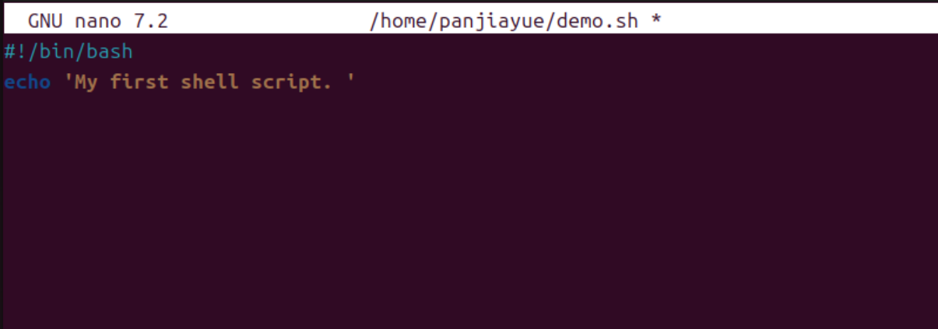

3. 在家目录下执行命令./demo.sh，观察结果。然后给自己的账号添加对demo.sh的可执行权限。再次执行./demo.sh。查看运行结果，解释原因。

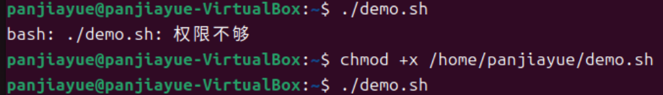

4. 新建用户newuser，并切换到该用户，执行

echo “add a new line”>> /home/username/demo.sh

观察结果并解释原因。

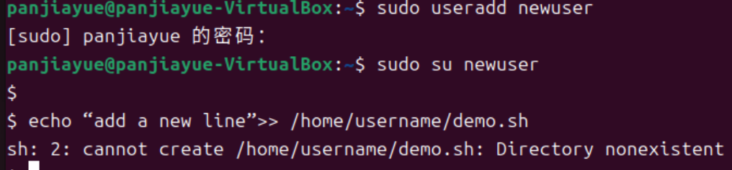

5. 切换为自己的账号，在家目录下新建一个目录testdir，在其中创建文件a，b，c。查看该目录的访问权限。

将所有者的权限设为---，使用ls命令查看testdir中的文件，使用cd命令进入文件夹，是否成功。

赋予所有者可读权限，再次测试ls和cd命令。观察结果。

赋予所有者可执行权限，再次测试ls和cd命令。进入目录以后，尝试删除文件a，观察结果。

赋予所有者可写权限，再次删除文件a，是否成功。

解释每一步产生相应结果的原因。

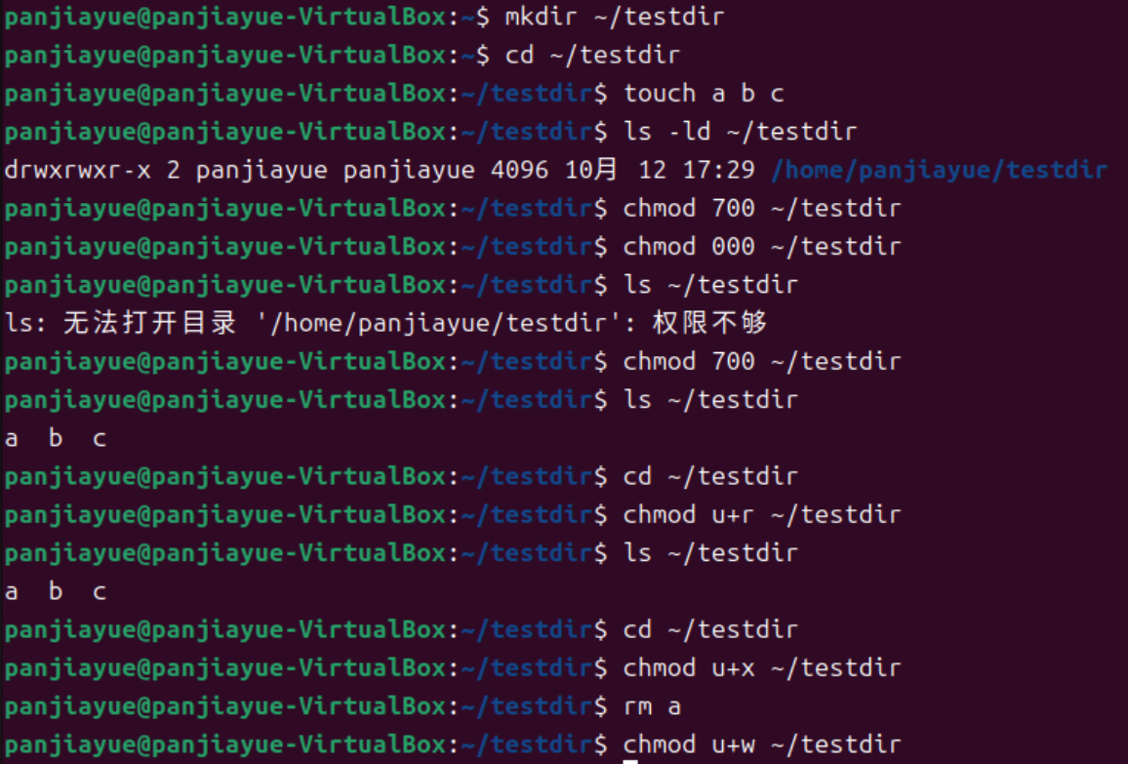

## 五、实验中遇到的问题及解决方法

## 1. 权限太高了